ЗВІТ
про результати роботи із запитами на інформацію,
які надійшли до Харківської міської ради
за період з 01.01.2016 по 31.12.2016

За звітний період відділом забезпечення доступу до публічної інформації Департаменту діловодства міської ради отримано та опрацьовано 3728 запитів на інформацію (далі – запити), в яких викладено 5686 питань.
Від фізичних осіб надійшло 2976 запитів, від юридичних осіб – 684, від об'єднань громадян без статусу юридичної особи – 68 запитів.
Переважна більшість запитів отримана на адресу електронної пошти – 2584, особисто від запитувачів надійшло 746 запитів, 392 запита надійшло поштою, 3 – телефоном та 3 запита – факсом.
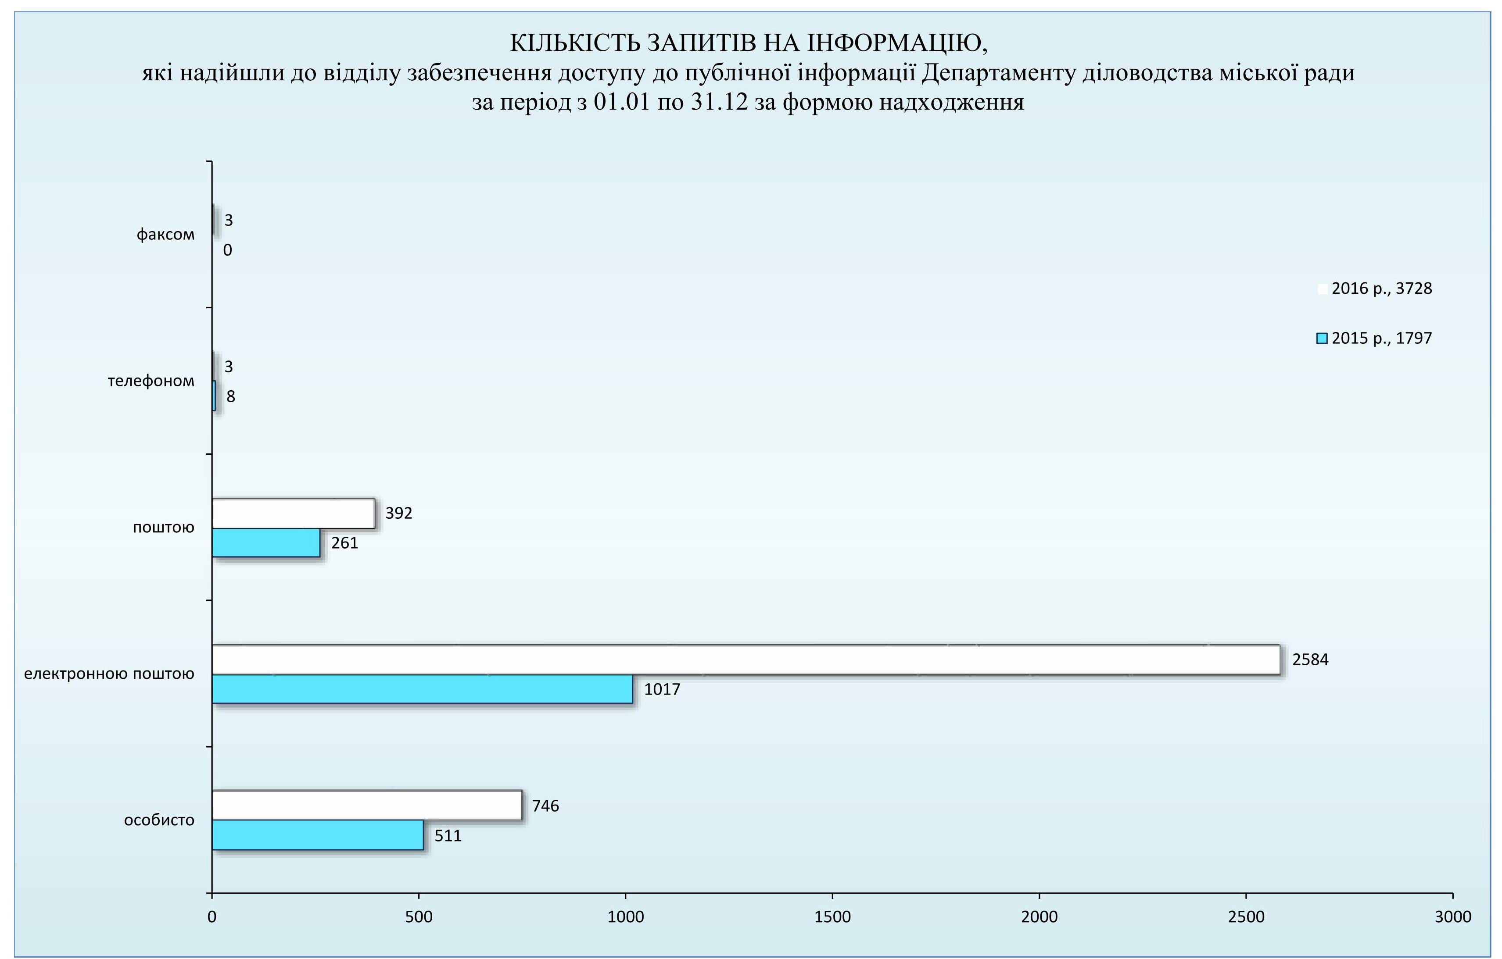

За результатами розгляду у звітному періоді: задоволено 2183 запита; у 930 випадках було відмовлено у наданні інформації; 421 запит стосувався питань, які не належать до компетенції Харківської міської ради та був направлений належним розпорядникам інформації; 111 запитів направлено на розгляд згідно Закону України «Про звернення громадян». На виконанні залишилося 83 запита, строк розгляду яких не минув.

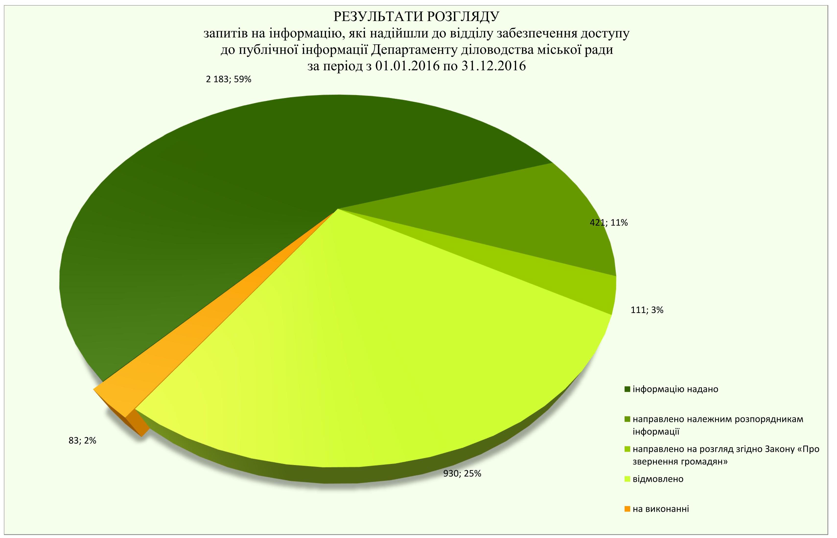

Забезпечення реалізації права кожного на доступ до публічної інформації, розпорядником якої є Харківська міська рада та її виконавчі органи, здійснювалося також шляхом надання відповідей на запити, які надійшли безпосередньо до виконавчих органів міської ради.

Так, у звітному періоді безпосередньо до виконавчих органів Харківської міської ради надійшло 817 Запитів, в тому числі від фізичних осіб – 639 Запитів, від юридичних осіб – 167, від об’єднань громадян без статусу юридичної особи – 11 Запитів.

За результатами розгляду цих Запитів: задоволено 500, надіслано за належністю іншим розпорядникам інформації – 160, у 85 випадках відмовлено в задоволенні Запиту, направлено на розгляд згідно Закону України «Про звернення громадян» 65 Запитів. На виконанні залишилося 7 Запитів, строк розгляду яких не минув.

